CONVOCATORIA

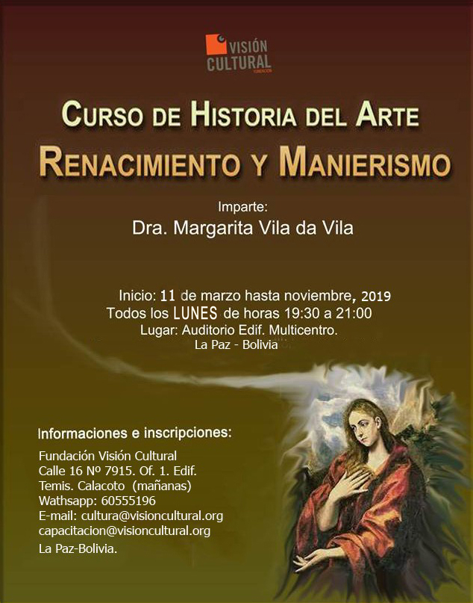

CURSO de historia del arte:
RENACIMIENTO Y MANIERrtísISMO

Impartido por la Dra. Margarita Vila da Vila

Inicio: 11 de marzo de 2019
Todos los lunes de horas 19:30 a 21:00

Lugar: Auditorio Edif. Multicentro. Rosendo Gutiérrez No. 112
esq. Av. Arce. Torre C. Planta baja

La Historia del Arte es una disciplina científica y humanística que tiene como objetivo principal estudiar la producción artística y su iconografía a lo largo de la historia, compartiendo con la Sociología del Arte el interés por los procesos de creación y recepción, y con la Teoría del Arte la reflexión en torno al pensamiento artístico. .
Aunque el objeto preferente de estudio es la obra de arte en sus diversas facetas, también se ocupa de la relación de ésta con otros campos de la cultura visual y de la cultura en general.
Anualmente se imparte un módulo completo que abarca un periodo histórico-artístico. En este año será el del Renacimiento y Manierismo desarrollados entre los siglos XV y XVI. El próximo año abordaremos el arte de los siglos XVII y XVIII, concluyendo todo el Ciclo con el Arte Moderno y Contemporáneo de los siglos XIX y XX.

El curso abarcará la cultura, evolución estilística, técnicas e iconografía ligadas a la pintura de los primitivos flamencos, el Renacimiento temprano en Italia, el Renacimiento Pleno y Manierismo del Cinquecento italiano y la difusión de estos estilos por la Europa cristiana de entonces. Dado el desarrollo a fines del siglo XVI de estos estilos por los virreinatos hispano-americanos, se harán referencias también a algunos de sus intérpretes más destacados. Todo ello impartido a través de diapositivas de los ejemplos más notables, a fin de mostrar la diversidad y riqueza artística de todo el periodo.

Objetivo:

Estudiar la creación artística del Renacimiento y Manierismo con el fin de comprender mejor los procesos artísticos, generando así un mayor conocimiento y disfrute de sus manifestaciones artísticas y la evolución de dichos estilos.

Contenido:

1) Pintura Gótica Flamenca o del Primer Renacimiento Nórdico
2 El Primer Renacimiento o Quattrocento: Escultura, Pintura y Arquitectura del Siglo XV en Italia
3) El Renacimiento Pleno en Italia: Arquitectura, Pintura y Escultura en Florencia, Milán, Roma y Venecia en torno al 1500
4) El Manierismo Italiano: Arquitectura, Pintura y Escultura
5) La difusión del Renacimiento y Manierismo por Europa:
El Renacimiento y Manierismo en Francia
6) El Renacimiento en España: Arquitectura, Escultura y Pintura del Siglo XVI
7) Pintura y Grabado del Renacimiento en Alemania
8) Pintura del Renacimiento y Manierismo en los Países Bajos durante el siglo XVI
9) Introducción al Barroco en Italia (si hubiera tiempo al final del curso)

Destinatarios:

Podrán participar estudiantes, historiadores, artistas, curadores, gestores culturales y toda persona interesada.

Docente:
Margarita Vila. ESPAÑA-BOLIVIA

Doctora en Historia del Arte. Doctorada en Historia del Arte por la Universidad de Santiago de Compostela (España), trabajó como docente en ella entre 1986 a 1991. En Bolivia se ha desempeñado como documentalista y coordinadora de la exposición “Santiago y América” y como docente titular en Historia del Arte en la Academia Nacional de Bellas Artes y la Carrera de Artes de la Universidad Mayor de San Andrés de La Paz. Curadora de exposiciones y miembro jurado en Concursos de arte nacional e internacional. Participa continuamente como profesora de iconografía clásica y cristiana en cursos organizados en diferentes ciudades de Bolivia y habitualmente en congresos nacionales e internacionales dedicados a la cultura clásica y la historia del arte.

Inscripciones:

Inversión: 900 Bs.

Se podrá depositar en la Cta. 201-5035100-3-28. Banco de Crédito de Bolivia S.A. Se debe enviar el recibo del depósito bancario y el formulario de inscripción por correo electrónico a cultura@visioncultural.org, o whatsapp al 72044842. Se podrá también depositar en Visión Cultural.

Se otorgará certificación de asistencia o calificación conforme a la modalidad elegida por cada estudiante.

Informaciones:

Fundación Visión Cultural
Calle 16 Nº 7915. Of. 1.
Edif. Temis. Calacoto. Tel: 2799562 (mañanas)
Wathsapp: 60555196
E-mail: cultura@visioncultural.org
capacitacion@visioncultural.org
La Paz-Bolivia.

